Beden Kütle İndeksi Hesaplamalarında Yapılacak Çalışmalar
- Okullarımızda tüm öğrencilerimizin boy ve kilo ölçümleri yapılacak.
- Yapılan ölçümler ile https://hsgm.saglik.gov.tr/tr/beslenmehareket-hesaplamalar/beslenmehareket-cocuk-beden-kitle-indeksi.html adresinden her öğrencimizin beden kütle indeksi hesaplanarak yazımız ekinde gönderilen forma doldurulacak.
- Her sınıf için ayrı ayrı doldurulan Excel formlarına sınıf isimleri verilecek.

- Her sınıfın formu okulun adını taşıyan bir klasörde toplanılacak.
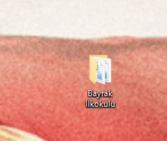

- Oluşturulan klasör sıkıştırılarak (rar veya zip) nizipozelburo@gmail.com adresine gönderilecek ve bir nüsha çıktısı da alınarak okullarımıza gelecek olan Halk Sağlığı Müdürlüğü uzmanlarına verilmek üzere hazır bulundurulacaktır. 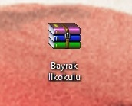

- Gönderilen Excel formlarında yazı karakterlerinin, puntoların ve tablo şablonlarının değiştirilmemesi konusunda hassasiyetleriniz rica olunur.

